**2016年《综合课程设计2-1》课程实验报告**

**第一类实验题（共三题）**

**姓名：王科**

**学号：1310583**

**专业：计算机科学与技术**

**完成日期：2016/3/20**

目录

一、实验题一（在FPGA芯片内用图形设计方法实现一个无条件输出端口（包括端口地址译码电路）） 2

1.1实验内容 2

1.2实验原理 2

1.3实验步骤 3

1.使用quartus设计无条件输出端口电路图： 3

2.观察FPGA电路板，将输入输出端口进行引脚绑定 3

3.电路连接示意图 4

4.实验结果 4

1.4实验程序 4

1.5实验总结 4

二、实验题二（在 FPGA 芯片内用图形设计方法实现一个无条件输入端口（包括端口地址译码电路）） 6

2.1实验内容 6

2.2实验原理 6

2.3实验步骤 6

2.4实验程序 6

2.5实验总结 6

三、实验题三（在 FPGA 芯片内用图形设计方法实现一个 8 位循环右移寄存器（包括端口地址译码电路，移位寄存器可选用 74194）） 7

3.1实验内容 7

3.2实验原理 7

3.3实验步骤 7

3.4实验程序 7

3.5实验总结 7

四、实验感悟与反思 7

# 一、实验题一（在FPGA芯片内用图形设计方法实现一个无条件输出端口（包括端口地址译码电路））

## 1.1实验内容

在FPGA构建无条件输出端口电路，将该端口的输出接用户实验板的 LED 显示模块，以便显示送到该端口的数据。说明：地址译码器请选用 74138，端口所用的寄存器请选用 74273，该端口的数据来自用户实验板的数据总线。（该实验已经在示例实验5.1中给出，要求更改译码的地址重新完成）。

## 1.2实验原理

从原理上看，无条件输出端口是由寄存器、地址译码器和负与逻辑构成的。利用FPGA 芯片可构成一个典型的8 位无条件输出端口。无条件输出端口模块处实际是一个进行了相关连接的8 位寄存器（74LS273），如下图所示。

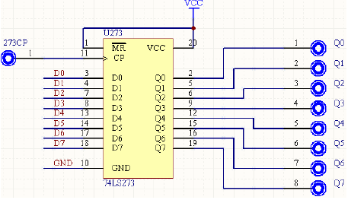

构建无条件输出端口除寄存器外，还需要地址译码器。本次实验的地址译码电路可以自行设定。构成无条件输出端口的关键是产生寄存器的打入脉冲，实际上它是IO 写信号（IOW#）和地址译码信号的负与。写入时刻是负与逻辑输出负脉冲的后沿。

## 1.3实验步骤

### 1.使用quartus设计无条件输出端口电路图

使用74LS243芯片8 位寄存器缓存数据，同时使用7LS138和IOW信号构成译码电路。将74LS243芯片的输出端Q1-Q8接到8个LED小灯泡上观察数据输出。将7LS138的001输出端和IOW信号进行负与，作为74LS243芯片的CLK端输入信号，达到片选的目的。

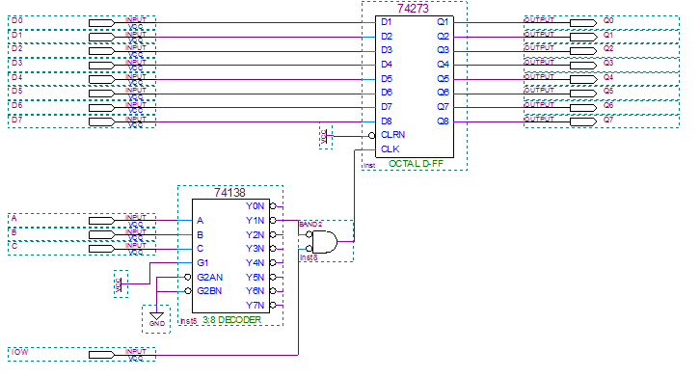

### 2.观察FPGA电路板，将输入输出端口进行引脚绑定

根据FPGA电路板上空闲的剩余引脚，在这次实验中个输入输出端对应的引脚号如下表:

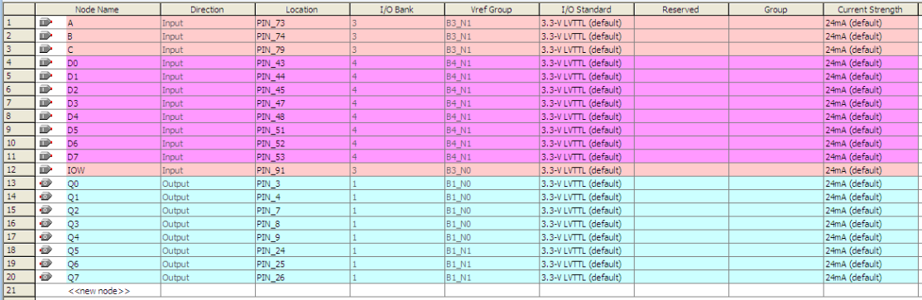

将引脚绑定后的电路图如下：

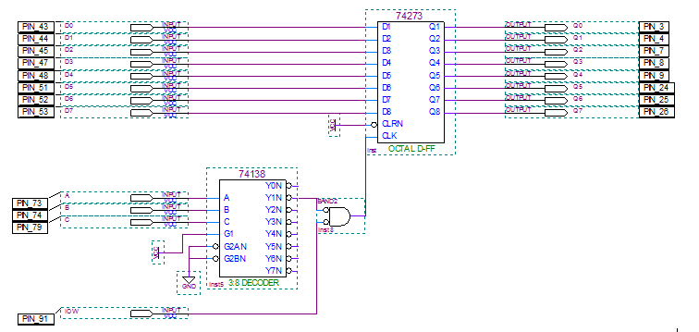

编译下载到FPGA电路板上，然后连接实验箱的电路。

### 3.电路连接示意图

连接实验箱与FPGA电路板上电路：

将FPGA板上的PIN_43~PIN_53(D0~D7)接到实验箱的数据总线XD0~XD&上;

将FPGA板上的PIN_3~PIN_26(Q0~Q7)接到FPGA电路板的LED灯泡上;

将FPGA板上的PIN_73(A)、PIN_74(B)、PIN_79(C)接到实验箱的地址总线的XD1、XD2、XD3上;

将FPGA板上的PIN_91(IOW)接到实验箱的系统总线的写信号(IOW#)上。

|  |  |  |  |
| --- | --- | --- | --- |
| 对应端口连接表 | | | |
| 说明 | 引脚 | 说明 | 引脚 |
|  |  |  |  |
| 74138的输入端A、B、C |  | 实验箱的地址总线 | XA1、XA2、XA3 |
| 74138的输出端Y | PIN_79 | 实验箱8255芯片 | CS |
| 8255A的数据 | D0~D7 | 实验箱上数据总线 | XD0~XD7 |
| 8255A的读写信号 | RD、WR | 实验箱上系统总线的读写信号 | XOR#、XOW# |

### 4.实验结果

## 1.4实验程序

## 1.5实验总结

# 二、实验题二（在 FPGA 芯片内用图形设计方法实现一个无条件输入端口（包括端口地址译码电路））

## 2.1实验内容

## 2.2实验原理

## 2.3实验步骤

## 2.4实验程序

## 2.5实验总结

# 三、实验题三（在 FPGA 芯片内用图形设计方法实现一个 8 位循环右移寄存器（包括端口地址译码电路，移位寄存器可选用 74194））

## 3.1实验内容

## 3.2实验原理

## 3.3实验步骤

## 3.4实验程序

## 3.5实验总结

# 四、实验感悟与反思